Buitenlands kamp 2025
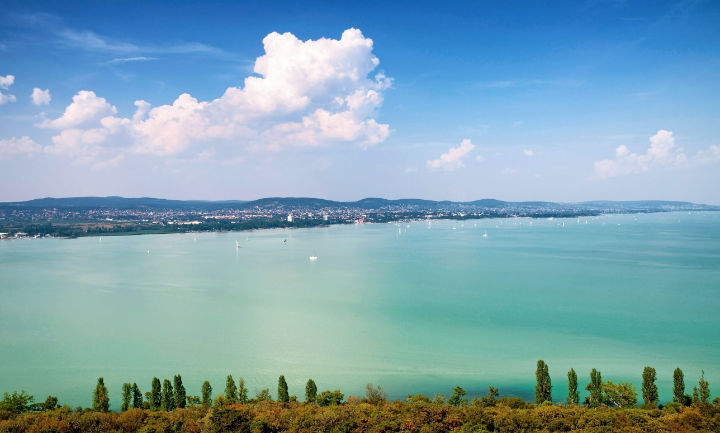
Hongarije

13-24 juli
Balatonmeer

Allerbeste leden en ouders,

Na ons vorige avontuur in Oostenrijk, was het weer 4 jaar wachten op het volgende buitenlands kamp. Een heel tijdje toch… Maar nu staan we weer aan de voet van een hoogstwaarschijnlijk onvergetelijk buitenlands kamp. In 2025 gaan we naar het mooie Balatonmeer in Hongarije met alle leden geboren in het jaar 2012 en ouder! Wij als leiding hebben er alvast veel zin in!
Kan je je nog geen beeld vormen van hoe zo’n geweldig buitenlands kamp eruit ziet? Bekijk dan zeker eens de foto’s op onze Facebookpagina of de aftermovie van Oostenrijk die op YouTube staat: https://youtu.be/-Xk__gy_fbE

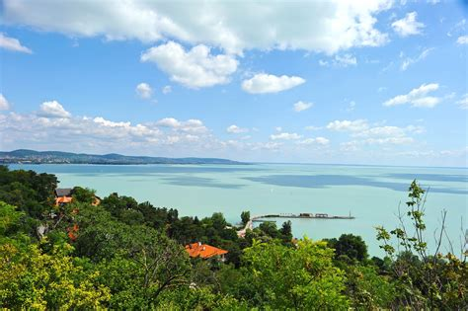
Waar gaan we naartoe?
We gaan genieten van zon, waterpret, natuur en cultuur aan de oevers van het Balatonmeer. Het Balatonmeer is het grootste zoetwatermeer van Europa, met een lengte van 77 km en een oppervlakte van bijna 600 km². Deze prachtige plek is gelegen op zo’n 80 km van de hoofdstad Boedapest en ligt in een mooie omgeving tussen de vulkanische bergen en omringd met wijngaarden. We zullen dus een busrit van 20 uur in het voorzicht hebben.
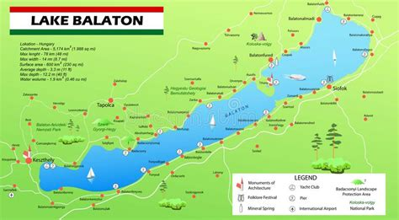
Het is een belangrijke en geliefde toeristische bestemming in Hongarije en heeft zelfs een eigen vliegveld. Terwijl de noordelijke oever bekend staat om zijn historische karakter en ook een belangrijke wijnstreek is waar heerlijke wijn geproduceerd wordt, kan je aan de zuidelijke oever vooral badplaatsen vinden. Je kan er prachtig wandelen en fietsen maar bovenal waterpret beleven in het meer. Het water heeft een temperatuur van +/- 25° in de zomer en tal van watersport activiteiten zijn er mogelijk.

Jeka
Ons kamp wordt medegeregeld door JEKA, JEKA vzw is een non-profit organisatie die duurzame reizen voor groepen jongeren en/of personen met specifieke behoeften wil vergemakkelijken, zodoende iedereen een reëel perspectief krijgt op de ontdekking van nieuwe horizonten, andere culturen en van zichzelf.

Vertrek en aankomst
We vertrekken zaterdag 13 juli in de ochtend met de bus. Dinsdag 24 juli komen we terug met de bus.
Let op! Deze data kunnen nog met 3 dagen verspringen en liggen hierdoor nog niet definitief vast!
Prijs
Ons kamp zal in totaal 501€ kosten (426€ + 75€ voorschot). Dit wordt altijd betaald via overschrijving. De betaling kan op 2 manieren gebeuren:

Optie 1: U betaalt de volledige prijs in 1 keer. Lekker makkelijk natuurlijk.
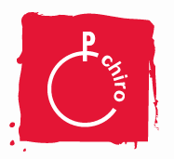
Optie 2: (de allerbeste optie ) U betaalt de prijs af in een spaarplan! Dit betekent dat u elke maand een bepaald bedrag zult betalen waardoor u op het einde eveneens dezelfde 501€ zal overgeschreven hebben.
Waarom is deze optie nu de beste optie? De Chiro krijgt namelijk 1% intrest op jaarbasis per spaarder op de eindrekening!

Stel je bijvoorbeeld een reis naar Oostenrijk voor met 30 personen. De basisprijs is €395/pp en het spaarplan heeft een duurtijd van 12 maanden. Elke spaarder krijgt een intrest van €2,53 dus op het einde ontvangt de Chiro: 30 x €2,53 = €75,90!!

Dit voordeel dat JEKA ons biedt betekent dus: hoe meer deelnemers + hoe langer de termijn = des te meer intrest en toffere activiteiten op kamp! Je zou er ons een groot plezier mee doen om dus op deze manier te betalen. En zoals je kan lezen, hoe sneller je ingeschreven bent hoe beter. Daarom vragen we je zoon/dochter zo snel mogelijk in te schrijven als dit mogelijk zou zijn.

Betaal je je maandelijkse betaling te laat? Dan zal JEKA je wel een ‘boete’ van een aantal eurocent aanrekenen. Elke maand op tijd de betaling uitvoeren is bijgevolg wel aangeraden.

Annulatie
Heb je al (een deel) betaald en kan je plots toch niet meer meegaan? Laat dit allereest zo snel mogelijk weten aan ons via het mailadres buitenlandskamp2025@gmail.com

Een annulatieverzekering is inbegrepen. Deze geldt bij overlijden van de deelnemer zelf, overlijden van een familielid tot in de 2e graad, ziekte of een ongeluk mits afgifte van een bewijs. Je bent dan enkel je voorschot van 75€ kwijt.

Koos je voor het spaarplan en kan je plots door private redenen toch niet meer meegaan? Dan is er nog een andere mogelijkheid. Jouw spaarplan kan namelijk overgenomen worden door een nieuwe, andere spaarder. Zo kunnen we de volledige terugbetaling garanderen. Breng ons dus tijdig op de hoogte als je zoon/dochter toch niet meer mee kan gaan. Wanneer wij op de hoogte zijn van uw wens om het spaarplan te stoppen, kunnen we op zoek gaan naar een nieuwe spaarder en samen met u de beste regeling treffen!

Inschrijving
Wil je deze ‘once in a lifetime’-ervaring niet missen en ga je graag mee op buitenlands kamp? Schrijf je dan in via onderstaande link!

https://forms.gle/wqvwRVZw2fg3j414A

Voor verdere vragen mag u altijd mailen naar buitenlandskamp2025@gmail.com

